《表内除法（二）》同步测试
一、把下面的口诀填完整。
三（ ）二十一 五八（ ） 二（ ）十八
四（ ）二十八 （ ）七四十九 （ ）（ ）六十四
考查目的：考查学生对7、8的乘法口诀的记忆。
答案：七 四十 九 七 七 八八
解析：唤醒学生对7、8、9的乘法口诀的记忆，并能够倒背如流。其中的“ 二（ ）十八”，注意让学生与“三（ ）十八”这句口诀进行对比。
二、看图列式。
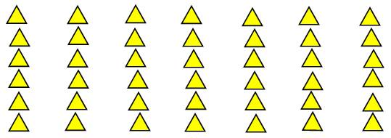
（ ）×（ ）=（ ） 口诀：
42 ÷ 6=（ ） 想口诀：
42 ÷ 7=（ ） 想口诀：
考查目的：考查用乘法口诀求商，初步感知乘除法间的关系。
答案：6×7=42或7×6=42 六七四十二 7 六七四十二 6 六七四十二
解析：矩形模型引出乘法算式，激发学生已有的经验。引导学生观察一乘两除这样的3个算式，渗透乘除法间的关系，形成比较牢固的用一句乘法口诀计算一道乘法算式、两道除法算式的认知结构，为学生熟练计算打好基础。
三、将下列算式填在合适的（ ）里。
48 ÷ 6 49 ÷ 7 8 × 7 36 ÷ 6 35 ÷ 7
（ ）<（ ）<（ ）<（ ）<（ ）
考查目的：考查学生用7、8、9的乘法口诀求商的综合运用能力。
答案：35 ÷ 7 < 36 ÷ 6 < 49 ÷ 7 < 48 ÷ 6 < 8 × 7
解析：让学生认真审题，弄清题目的要求，会区别8×7这道乘法算式和别的算式的不同。培养学生认真读题的习惯。
四、有24个桃子，请你分一分。
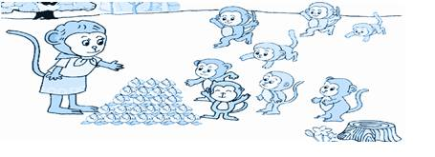
（1）如果平均分给8只小猴，每只小猴分几个桃子？
（2）你还想平均分给几只小猴，每只小猴分几个桃子？（请解答）
考查目的：考查学生综合运用所学知识解决问题的能力。
答案：（1）24÷8=3（个）
（2）平均分给3只小猴，每只小猴分8个桃子：24÷3=8（个）
平均分给4只小猴，每只小猴分6个桃子：24÷4=6（个）
平均分给6只小猴，每只小猴分4个桃子：24÷6=4（个）
平均分给12只小猴，每只小猴分2个桃子：24÷12=2（个）
平均分给2只小猴，每只小猴分12个桃子：24÷2=12（个）
平均分给24只小猴，每只小猴分1个桃子：24÷24=1（个）
解析：创设分桃子的情境，让学生直接用除法的含义来解决实际问题。根据已知的信息，通过想乘法口诀来分一分。只要学生能想到前面的三种分法就行，后面的三种写出的可以表扬。同时培养学生解决问题的能力。
五、在（ ）里填“+” “-” “×” “÷”。
10（ ）3=7 42（ ）7=6 25（ ）5=30 7（ ）8=56
32（ ）4=8 19（ ）9=28 12（ ）8=4 5（ ）6=30
考查目的：培养学生全面的观察能力及对运算意义的理解，同时培养学生的数感。
答案：- ÷ + × ÷ + - ×
解析：要求学生用运算符号连接3个数，这需要全面的观察后再进行选择，对学生要求高。可以采用小组合作的学习方法，注重对运算意义的理解。

